Homework for week 2, submission deadline 23:59 on Sunday night.
- Choose your own topics from following list or your own.
- Gut microbiota and metabolic disease
- Single-cell transcriptomics in cancer immunology
- Antibiotic resistance genomics
- Epigenetic regulation in neurological disorders
- Muscle regeneration and aging
- Proteomic biomarkers in MAFLD/MASH
Finish the following question section we covered in the class
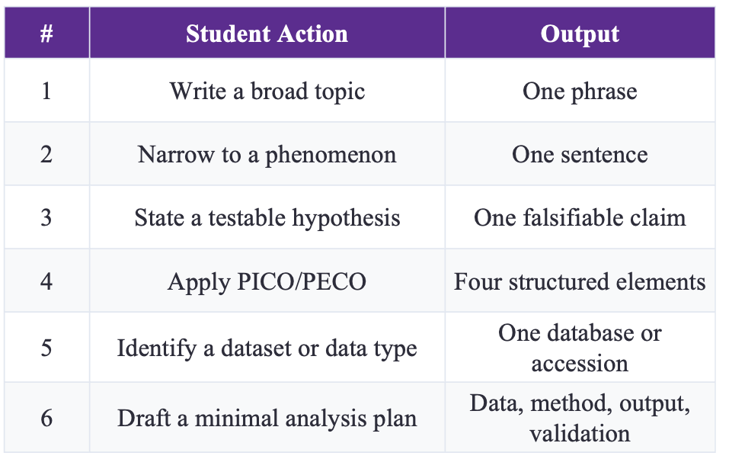
# | Student Action | Output
1 | Write a broad topic | Gut microbiota and metabolic disease
2 | Narrow to a phenomenon | The gut microbiome composition (e.g. relative abundance of specific taxa and diversity) differs between individuals with type 2 diabetes and metabolically healthy controls.
3 | State a testable hypothesis | A shift toward a higher Firmicutes/Bacteroidetes ratio and lower overall α-diversity is associated with greater insulin resistance, such that germ-free mice colonized with an obese-donor microbiome gain more fat than mice colonized with a lean-donor microbiome.
4 | Apply PICO/PECO | Population: adults with type 2 diabetes / metabolic syndrome · Intervention/Exposure: gut microbial composition (specific taxa or diversity metrics) · Comparator: metabolically healthy controls · Outcome: fasting glucose, HbA1c, HOMA-IR
5 | Identify a dataset or data type | MetaHIT (European metagenomics of the human intestinal tract) or the Human Microbiome Project (HMP) 16S data — available via the NCBI Sequence Read Archive (SRA).
6 | Draft a minimal analysis plan | Data: 16S rRNA amplicon sequences from a case-control cohort, plus clinical metadata. · Method: QIIME2 + DADA2 for ASVs, compute α/β-diversity, differential abundance with ANCOM-BC; adjust for diet/age/BMI. · Output: taxa and diversity indices associated with T2DM status. · Validation: cross-validation and replication in a held-out cohort, with stratified analysis for confounders.

- Find and read two research papers in the folder and answer following question based on these two papers.
  - Question 1: Use the PICO/PECO, what are they for these two papers?
  - Question 2: What kind of dataset or data type these two papers use?
  - Question 3: What is the hypothesis of these two research?

问题 1 — 用 PICO/PECO 描述这两项研究
两篇都是观察性研究（无主动干预），因此严格而言适用 PECO（Population–Exposure–Comparator–Outcome）。PICO 中的 "I"（Intervention）这里对应为 "E"（Exposure）。
论文一：Huang et al. 2023, iMeta — 婴儿湿疹的早期定植菌网络特征
PICO/PECO | 内容
P（人群） | 广州市珠江医院出生的 34 对母婴（34 名足月、经阴道分娩、纯/母乳为主喂养的婴儿），随访至出生后 100 天 / 6 个月；另有两个外部独立验证队列（Roswall 瑞典 16 名健康婴儿、Christensen 丹麦 16 名健康婴儿）
E/I（暴露） | 早期定植菌的肠道菌群特征 —— 16S rRNA 测序得到的 α/β 多样性与“分子生态网络（MEN）”拓扑指标（clusters、edges、positive/negative edges、vertices、modularity 等，ASV 科水平构建的 Spearman 相关网络）
C（对照） | 对照组 = 至 6 月龄未发生湿疹的健康婴儿（n=22）；病例组 = 6 月龄内发生湿疹的婴儿（n=12）；跨性别/母乳喂养/分娩方式均匹配
O（结局） | 婴儿期湿疹（特应性皮炎）的发生；以及风险因素（妊娠晚期母体高甘油三酯 TG，ORadj = 3.41 [1.13–10.25]，p = 0.029）
类型：前瞻性纵向出生队列研究。
论文二：Priya et al. 2022, Nature Microbiology — 跨疾病宿主基因–微生物组关联的多组学整合
PICO/PECO | 内容
P（人群） | 208 例消化道疾病患者的结肠黏膜活检样本（CRC 88 对、IBD 78 对、IBS 42 对），每个个体匹配一份宿主转录组 + 一份微生物组（共 416 个样本）
E/I（暴露） | 联合的宿主基因表达（RNA-seq）与肠道菌群丰度（16S rRNA）状态；用 sparse CCA + lasso 稳定性选择刻画二者之间的关联
C（对照） | 各队列内的病例 vs 非疾病对照（CR C 44 肿瘤 vs 44 正常、IBD 56 vs 22 非IBD、IBS 29 vs 13 非IBS）；以及三病种两两之间的横向比较
O（结局） | 共享与疾病特异性的宿主基因–微生物组分/通路关联（如 RAC1 通路、氧化磷酸化、integrin 通路等），用于阐释 GI 疾病（CRC/IBD/IBS）的病理机制
类型：多组学（multi-omic）整合的横断面观察性/机制研究。

问题 2 — 使用什么样的数据集或数据类型？
论文一：Huang et al. 2023
- 核心数据集：基于 16S rRNA 基因 V3–V4 区扩增子测序 的粪便样本（140 份，实际分析 136 份），来自 34 名婴儿的 4 个时间点——胎便(meconium)、出生后第 1、2、3 个月（纵向时序样本）。
- 测序与处理：Illumina NovaSeq 双端测序；FLASH 拼接、DADA2 去噪生成 ASV 表、QIIME2 (2022-2) 分类（比对 Greengenes 13_8）；网络分析用 R 包 ggClusterNet（Spearman 相关，BH 校正 p<0.05，|r|>0.3）；α/β 多样性与 PCoA 用自研 EasyMicroPlot。
- 临床/表型元数据：婴儿性别、出生体重、身长、头围、Apgar、喂养方式；母体孕前/产前 BMI、血糖/OGTT、总胆固醇(TC)、甘油三酯(TG) 等。
- 存储/登录号：National Microbiology Data Center (NMDC) BioProject NMDC10018172；代码见 GitHub (xielab2017/EasyMicroPlot)。
- 外部验证数据：Roswall et al.（瑞典，6 名健康婴儿，出生/4 月/1 岁/3 岁）与 Christensen et al.（丹麦，16 名健康婴儿，出生/1 月/1 岁）的公开 16S 数据。
- 数据类型：人类婴儿肠道菌群的 16S rRNA 扩增子（ASV） 数据 + 临床协变量。
论文二：Priya et al. 2022
- 配对多组学数据：每个个体同时拥有宿主转录组（RNA-seq）与肠道菌群（16S rRNA 测序），来自结肠黏膜活检，共 208 对 / 416 份样本，覆盖三病种：
  - CRC：88 对（44 肿瘤 + 44 配对正常），Burns et al. 2015；
  - IBD：78 对（56 患者 [34 CD + 22 UC] + 22 非IBD），来自 HMP2 项目；
  - IBS：42 对（29 患者 + 13 非IBS，Mayo Clinic），Mars et al.。
- 数据类型：
  - 宿主基因表达：RNA-seq（HISAT2/featureCounts 比对到人参考基因组；DESeq2 标准化；每队列 ~12,000 个蛋白编码基因）。
  - 微生物组：16S rRNA 测序 OTU 表（CRC 用 V5–V6，IBD/IBS 用 V4），汇总到种/属/科/目/纲/门多个分类层级，做 prevalence/abundance 过滤。
- 分析方法：sparse CCA（组水平关联 + 通路富集）与 lasso 惩罚回归 + 稳定性选择（单基因–菌群关联），并对多组学的高维、稀疏、共线性问题专门处理。
- 存储/登录号（Data Availability）：
  - CRC：宿主 RNA-seq PRJNA816986；16S PRJNA284355；
  - IBD：16S PRJNA398089；宿主 RNA-seq GSE111889；
  - IBS：16S PRJEB37924；宿主 RNA-seq GSE146853；
  - 处理后的数据表见补充表 12–17；代码在 GitHub (blekhmanlab/host_gene_microbiome_interactions)。
- 数据类型：人类结肠黏膜的成对宿主转录组 + 菌群 16S 双组学数据。

问题 3 — 这两项研究的假设是什么？
论文一：Huang et al. 2023
作者明确写道："To test our hypothesis that rhythmic dynamic changes in early life are closely related to healthy infancy, we constructed MENs…"
- 核心假设：出生后早期（前 100 天，尤其胎便期）肠道菌群网络呈节律性（rhythmic）动态成熟，健康婴儿网络的拓扑结构随发育趋于更复杂、更致密、更稳定；而发生湿疹的婴儿会出现“节律性丧失”、网络更稀疏/不稳定（即：早期生命微生物网络的动态变化与健康婴儿期密切相关）。
- 辅助假设：胎便/早期网络结构与免疫相关疾病（湿疹）的发生有关（"we hypothesize that fetal stool samples…the network structure of meconium may be related to the onset of immune-related disease"）；并检验妊娠晚期母体高 TG 是否为湿疹风险因素（结果支持：ORadj=3.41，p=0.029）。
论文二：Priya et al. 2022
作者明确提出："We hypothesized that host genes and gut microbial taxa involved in common biological functions would act in a coordinated fashion, and hence would have correlated expression and abundance patterns."
- 核心假设：参与共同生物学功能的宿主基因与肠道菌群会在表达/丰度上协同变化（存在可检测的相关性）；因此通过多组学整合可在 CRC/IBD/IBS 中识别出共享（跨病种）与疾病特异性的宿主基因–微生物组关联，从而揭示 GI 疾病的分子机制。
- 具体预期：不同疾病中，同一组宿主基因/通路（如 RAC1、氧化磷酸化等）可关联不同（疾病特异）的菌群；反之，相同菌群（如 Streptococcus）可在不同疾病中通过调节不同的宿主基因/通路发挥疾病特异性的作用。研究结果支持了这一假设。

- Based on your research interest, refine the search in PUBMED, and sort, identify the latest and the most important studies in your field. Read this paper and answer three questions:
  - Question 1: Use the PICO/PECO, what are they for these two papers?
  - Question 2: What kind of dataset or data type these two papers use?
  - Question 3: What is the hypothesis of these two research?

问题 1 — PICO/PECO 框架
这是一项基础/机制性细胞生物学研究（非临床干预），故用 PECO 映射：
要素 | 内容
P（体系/样本） | 人体细胞：用于构建亚细胞图谱的细胞系，以及在HCoV-OC43（冠状病毒）感染模型中被扰动的人细胞
E/I（暴露/受测方法） | 联合使用细胞器免疫捕获（organelle immunocapture）+ 质谱（空间蛋白质组学）来绘制亚细胞组织；扰动为 HCoV-OC43 病毒感染
C（对照/基准） | 未感染 vs HCoV-OC43 感染的人细胞；以及各细胞器/无膜区域（compartment）组分 vs 全蛋白质组作为定位基准
O（结局/指标） | 蛋白质的亚细胞定位（>7,600 个人类蛋白的空间图谱）、由 k-NN 图定义的空间网络与细胞器之间相互连接、以及病毒感染时蛋白质组的空间重塑；并揭示 ferroptosis（铁死亡）在 OC43 感染中的关键作用

问题 2 — 使用了什么样的数据集 / 数据类型？
- 数据来源/方法：空间蛋白质组学（spatial proteomics）——细胞器免疫捕获（native organelle IP）后接串联质谱（LC-MS/MS），对细胞范围内有膜与无膜的众多区隔进行高分辨率定位。
- 数据类型 / 产物：
  - 覆盖人体细胞的蛋白质定量丰度表（跨多个细胞器区隔）；
  - >7,600 个蛋白的亚细胞定位赋值；
  - 基于图论（k-NN 图）构建的空间网络与区隔间相互连接；
  - 蛋白定位在扰动（HCoV-OC43 感染）前后的对比数据（揭示“空间分布变化 vs 丰度变化”两类调控）；
  - 与 ferroptosis（铁死亡）相关的通路/蛋白异常。
- 数据仓库：完整数据集可在 organelles.czbiohub.org 交互式浏览。

问题 3 — 这项研究的假设是什么？
- 中心目标/假设：如文首所述，“定义所有人蛋白的亚细胞分布及其在不同细胞状态下的重塑，是细胞生物学的核心目标”。其隐含假设是——蛋白质的亚细胞（空间）定位可以在蛋白质组尺度上被系统绘制，并且细胞对扰动的响应（如病毒感染）很大程度上是通过蛋白质“空间分布的改变”而非仅“丰度的改变”来实现的。
- 可检验预期：将空间蛋白质组学用于 HCoV-OC43 感染模型后，作者确实发现许多蛋白是由空间分布的改变（而非丰度改变）来调控的，并据此进一步发现 ferroptosis 在 OC43 感染中发挥关键（essential）作用。论文以这一“空间重塑驱动细胞响应”的发现验证了上述假设，并确立了该方法可作为研究细胞响应的通用手段。

